JORNADAS EUROPEAS DE ARQUEOLOGÍA 2023
ACTIVIDADES EN ASTORGA

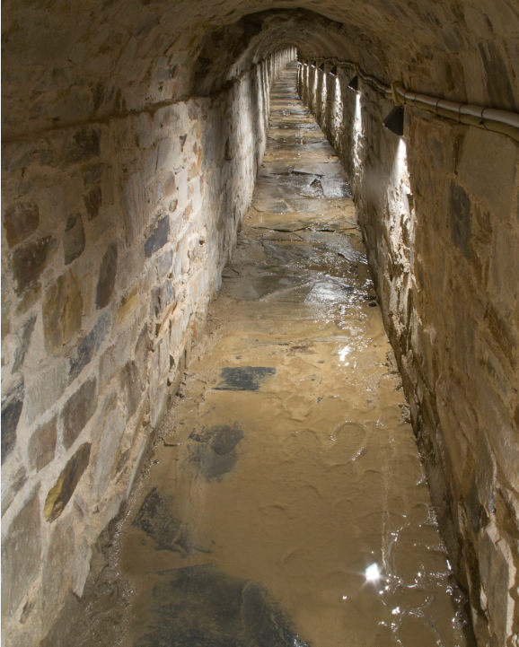
Pórtico cubierto con bóveda de cañón sobre el que se construyó, a finales de los años noventa, el edificio que alberga el Museo Romano. A principios del siglo I d.C. formaba parte de la base de sustentación del Ara Augusta, un altar en el que se celebraban ceremonias de culto al emperador. Foto: M.A. Sevillano

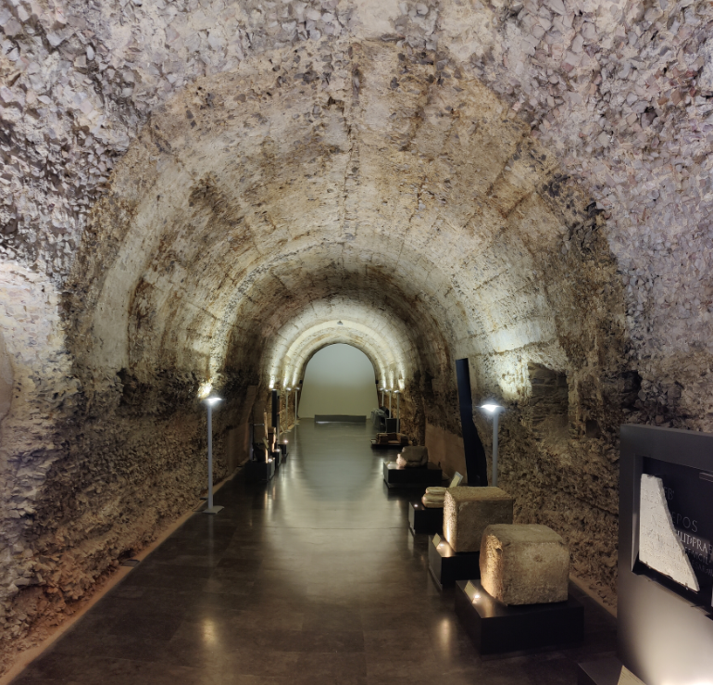

Cloaca romana que discurre bajo un jardín público, en Astorga. Su visita forma parte del itinerario arqueológico Ruta Romana. Foto: A. Casado

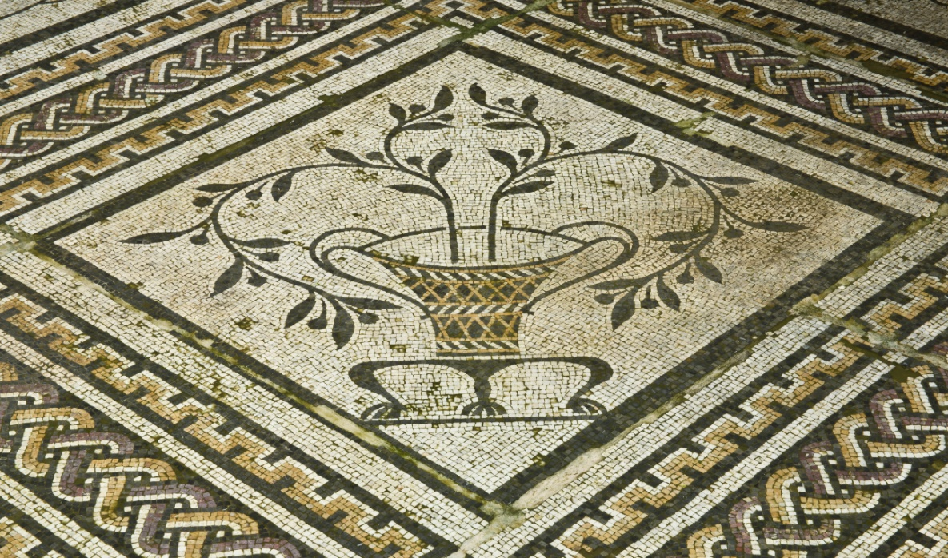

Detalle del mosaico del Oso y los Pájaros que pavimenta la sala de recepción de una importante casa de Asturica. Foto: A. Casado

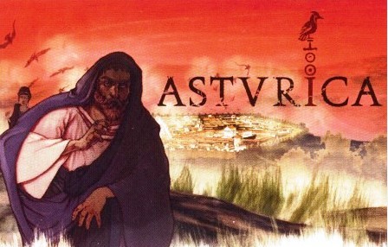

Recreación de Lucio Valerio, un augur o sacerdote cuya lápida funeraria se exhibe en el Museo Romano. Dibujo: R. Aillen

- BREVE RESUMEN DE LA ACTIVIDAD.
La puesta en valor de los restos arqueológicos de Astorga ha derivado en la creación de un itinerario arqueológico guiado, LA RUTA ROMANA. Este itinerario sumerge al visitante en la época romana, conectándole con el pasado de manera activa a partir de la visita a los restos, palpando las sensaciones que ofrece el contacto con “las ruinas”. Se trata de un recorrido circular, sale y se recoge en el Museo Romano, donde se gestiona la visita, para la que se ha de realizar reserva previa ya que el aforo es limitado. Se sigue un orden cronológico, pues en el primer punto del recorrido se presentan los restos del asentamiento más antiguo, el campamento de la Legión Décima Gémina. A continuación, nos sumergimos en el ambiente de un edificio termal, en el que tendremos ocasión de transitar por todas las estancias propias de estos establecimientos dedicados al ocio y al negocio. Seguidamente, visitamos la Curia, el lugar donde se reunían los Decuriones para decidir sobre el destino de la ciudad. Las sensaciones alcanzan su momento álgido cuando el visitante baja al interior de la cloaca, uno de los puntos más atractivos del recorrido. Paseamos frente al pórtico que cerraba el gran foro – plaza pública- por su flanco sur, para finalizar visitando una domus, probablemente propiedad de un importante personaje de la administración romana, a juzgar por la riqueza del mosaico que pavimenta la sala de recepción de esta gran casa.
Cada uno de los lugares que forman parte del itinerario está dotado de la iluminación adecuada. Los sentidos del visitante se estimulan también a través del recorrido por una serie de paisajes sonoros que le trasladan al momento histórico en que cada uno de los edificios estaba en uso.
A todo ello se une la importancia de encontrar y descubrir la historia a través de un relato en el que se introduce la explicación de diversos objetos, usados en época romana por los habitantes de Asturica, de aspecto muy similar a los que usamos en la actualidad y que forman parte de la exposición permanente del Museo Romano; esta circunstancia emociona al visitante y creemos que es precisamente desde el plano emocional desde donde podemos conectar el presente con el pasado.

- DÍA Y HORA DE LA ACTIVIDAD
DÍA 17 DE JUNIO (sábado)
MUSEO ROMANO: De 10:00 a 14:00 y de 16:00 a 18:00
RUTA ROMANA: 11:00 y 17:00 horas

DÍA 18 DE JUNIO (domingo)
MUSEO ROMANO: De 10:00 a 14:00
RUTA ROMANA: 11:00 horas

- LUGAR DE INSCRIPCIÓN O INFORMACIÓN DE LA ACTIVIDAD
Llamando al teléfono 987 61 69 37 o a través del correo rutaromana@astorga.es

- WEB DEL SITIO Y/O INSTITUCIÓN QUE FOMENTA LA ACTIVIDAD
www.asturica.com
turismoastorga.es

- PERSONA DE CONTACTO
María Ángeles Sevillano Fuertes - mangelessevillano@astorga.es TF. 987 61 69 37
ARQUEÓLOGA MUNICIPAL / DIRECTORA DEL MUSEO ROMANO

